2025版 | 八年级物理下册
必须掌握的【受力分析作图】
1、在图中，重为2牛的小球静止在水中，用力的图示法画出该球受到的浮力F浮。
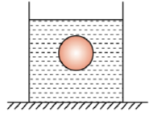

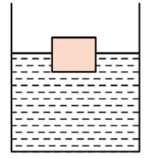
2、如图所示，将一木块放在水中，木块处于静止状态。请在图中画出木块所受浮力的示意图。

3、如图所示，请画出漂在水面上的小鸭子受到的浮力和重力示意图（图中黑点O为重心）。
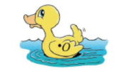

4、如图，重为G的小球漂浮在水面上，请画出小球的受力示意图。
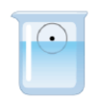
5、如图所示，小球正在某液体中加速下降，请画出小球受到的重力G与浮力F。
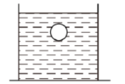

6、在图中画出物块所受重力、地面所受压力的示意图。
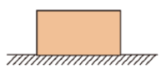

7、如图所示，木块静止在斜面上，请画出木块所受摩擦力的示意图。
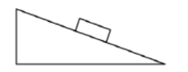

8、如图所示，鱼悬浮在水中，请画出鱼所受到的力的示意图（O为重心）。
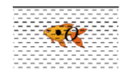

9、如图所示，小球沿光滑斜面向下滚动，请画出小球的受力示意图。
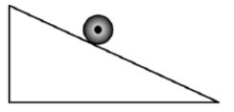

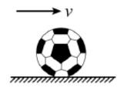
10、如图所示，踢出去的足球在光滑水平地面上滚动，请作出足球的受力示意图．

11、小球在细绳的拉力作用下在光滑斜面上处于静止状态，请在图中画出小球的受力示意图。
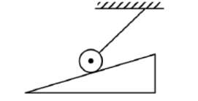

12、如图所示，某小车沿水平面向右做匀速直线运动，在车厢顶部用细绳竖直悬挂一个小球，小球与光滑的竖直车厢壁刚好接触，若小车突然刹车，请在C点画出此时小球受力的示意图。
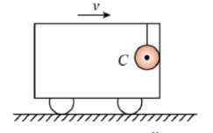

13、在图中，重为4牛的物体静止在水平地面上，请用力的图示法画出物体对地面的压力。
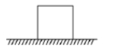

14、在图中画出人所受重力的示意图。
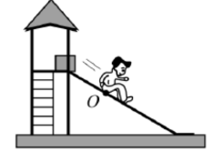

15、如图所示，静止在水平地面上的物体重力G为6牛，请在图中用力的
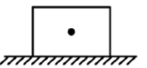

16、如图，一轻质细绳上端系着一重为G的氢气球，下端固定在水平地面，细绳在竖直方向被拉紧。氢气球保持静止，O点为氢气球的重心。请在图中画出氢气球的受力示意图。
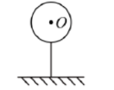

17、如图所示，容器中盛有水，用细线吊着一个实心铁块静止在水中。请在图中画出铁块所受力的示意图。
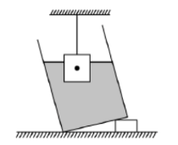

【......】
2025版 | 八年级物理下册
必须掌握的【受力分析作图】
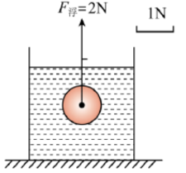
1、在图中，重为2牛的小球静止在水中，用力的图示法画出该球受到的浮力F浮。

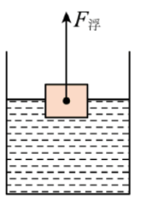
2、如图所示，将一木块放在水中，木块处于静止状态。请在图中画出木块所受浮力的示意图。

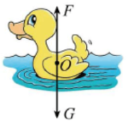
3、如图所示，请画出漂在水面上的小鸭子受到的浮力和重力示意图（图中黑点O为重心）。

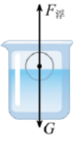
4、如图，重为G的小球漂浮在水面上，请画出小球的受力示意图。
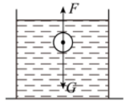
5、如图所示，小球正在某液体中加速下降，请画出小球受到的重力G与浮力F。

6、在图中画出物块所受重力、地面所受压力的示意图。
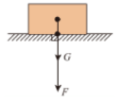

7、如图所示，木块静止在斜面上，请画出木块所受摩擦力的示意图。
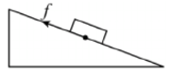

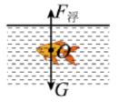
8、如图所示，鱼悬浮在水中，请画出鱼所受到的力的示意图（O为重心）。

9、如图所示，小球沿光滑斜面向下滚动，请画出小球的受力示意图。
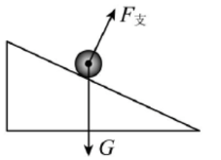

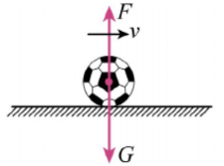
10、如图所示，踢出去的足球在光滑水平地面上滚动，请作出足球的受力示意图．

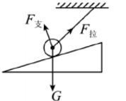
11、小球在细绳的拉力作用下在光滑斜面上处于静止状态，请在图中画出小球的受力示意图。

12、如图所示，某小车沿水平面向右做匀速直线运动，在车厢顶部用细绳竖直悬挂一个小球，小球与光滑的竖直车厢壁刚好接触，若小车突然刹车，请在C点画出此时小球受力的示意图。
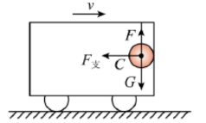

13、在图中，重为4牛的物体静止在水平地面上，请用力的图示法画出物体对地面的压力。
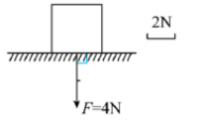

14、在图中画出人所受重力的示意图。
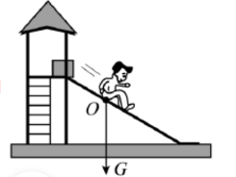

15、如图所示，静止在水平地面上的物体重力G为6牛，请在图中用力的
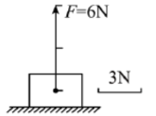

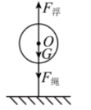
16、如图，一轻质细绳上端系着一重为G的氢气球，下端固定在水平地面，细绳在竖直方向被拉紧。氢气球保持静止，O点为氢气球的重心。请在图中画出氢气球的受力示意图。

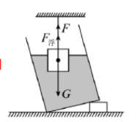
17、如图所示，容器中盛有水，用细线吊着一个实心铁块静止在水中。请在图中画出铁块所受力的示意图。

【......】

